EcoAedes – Impacto da dengue na sociedade
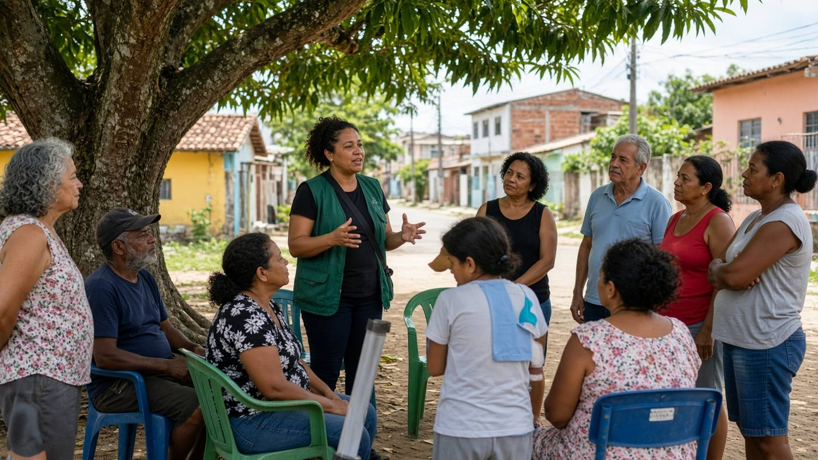
Palestra ao ar livre: uma educadora conversa com vizinhos sobre prevenção do mosquito, debaixo de uma mangueira.
ONG sem fins lucrativos
EcoAedes
O impacto da dengue na sociedade — e o que um bairro pode fazer antes da próxima chuva.
01 — Apresentação

Conscientizar é o nosso objetivo.
A EcoAedes é uma organização sem fins lucrativos. Existimos para explicar, em linguagem de calçada, o que o Aedes aegypti faz com uma cidade: falta na escola, fila na unidade de saúde, salário que não entra e, no pior desenlace, um óbito que poderia ter sido evitado.
Atuamos com palestras informativas e ações comunitárias, em parceria com agentes de combate às endemias. Não substituímos o SUS. Caminhamos ao lado de quem já visita as casas.

Palestras informativas
Levamos para escolas, praças e associações o que a ciência já sabe: como o mosquito nasce, o que ele transmite e o que cada casa pode fazer.

Campanhas comunitárias
Mutirões de bairro, cartazes e conversas de porta em porta. A dengue se combate melhor quando o quarteirão inteiro participa.

Coleta de resíduos
Pneus, garrafas e potes viram criadouro depois da chuva. Recolher esse material corta o ciclo antes do ovo virar adulto.

Apoio aos agentes de endemias
Os agentes de saúde entram nas casas todos os dias. A EcoAedes caminha junto: explica, registra criadouros e reforça o que o SUS já orienta.
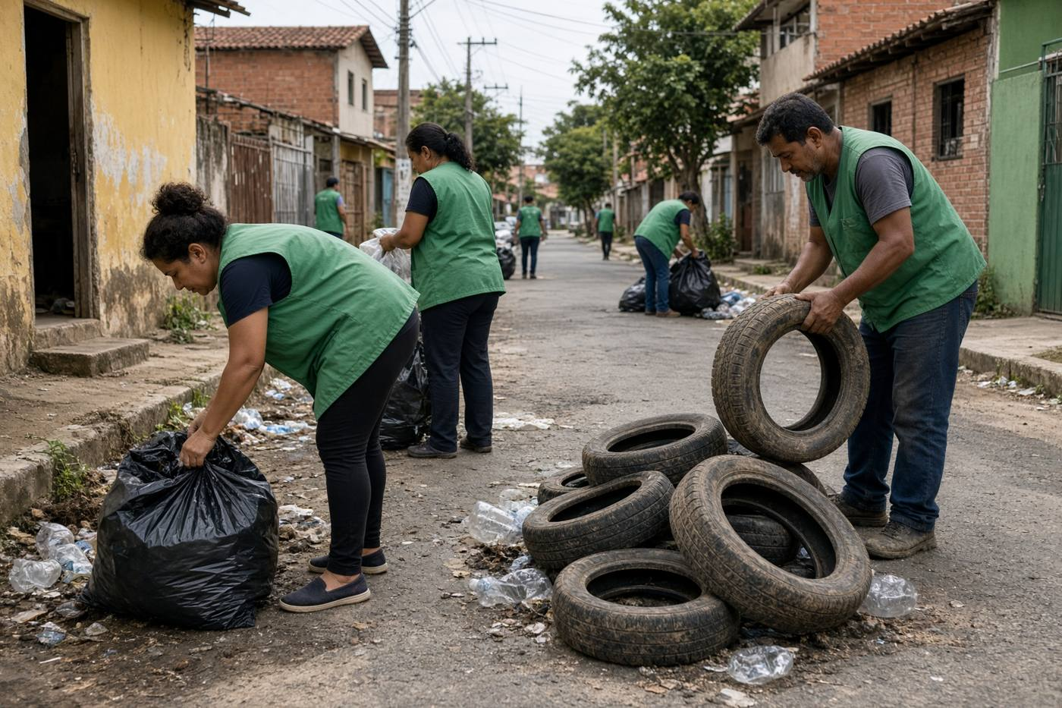
Voluntários de colete recolhem garrafas e pneus numa rua residencial.
Pelo que lutamos

Menos água parada. Menos aula perdida. Menos luto evitável.
O mosquito não escolhe bairro, mas a falta de informação e de coleta pesa mais onde a casa já é apertada. Por isso a EcoAedes fala com vizinho, não só com cartaz: o criadouro está no quintal de alguém que ainda não sabe que aquele prato de vaso tem nome e prazo.
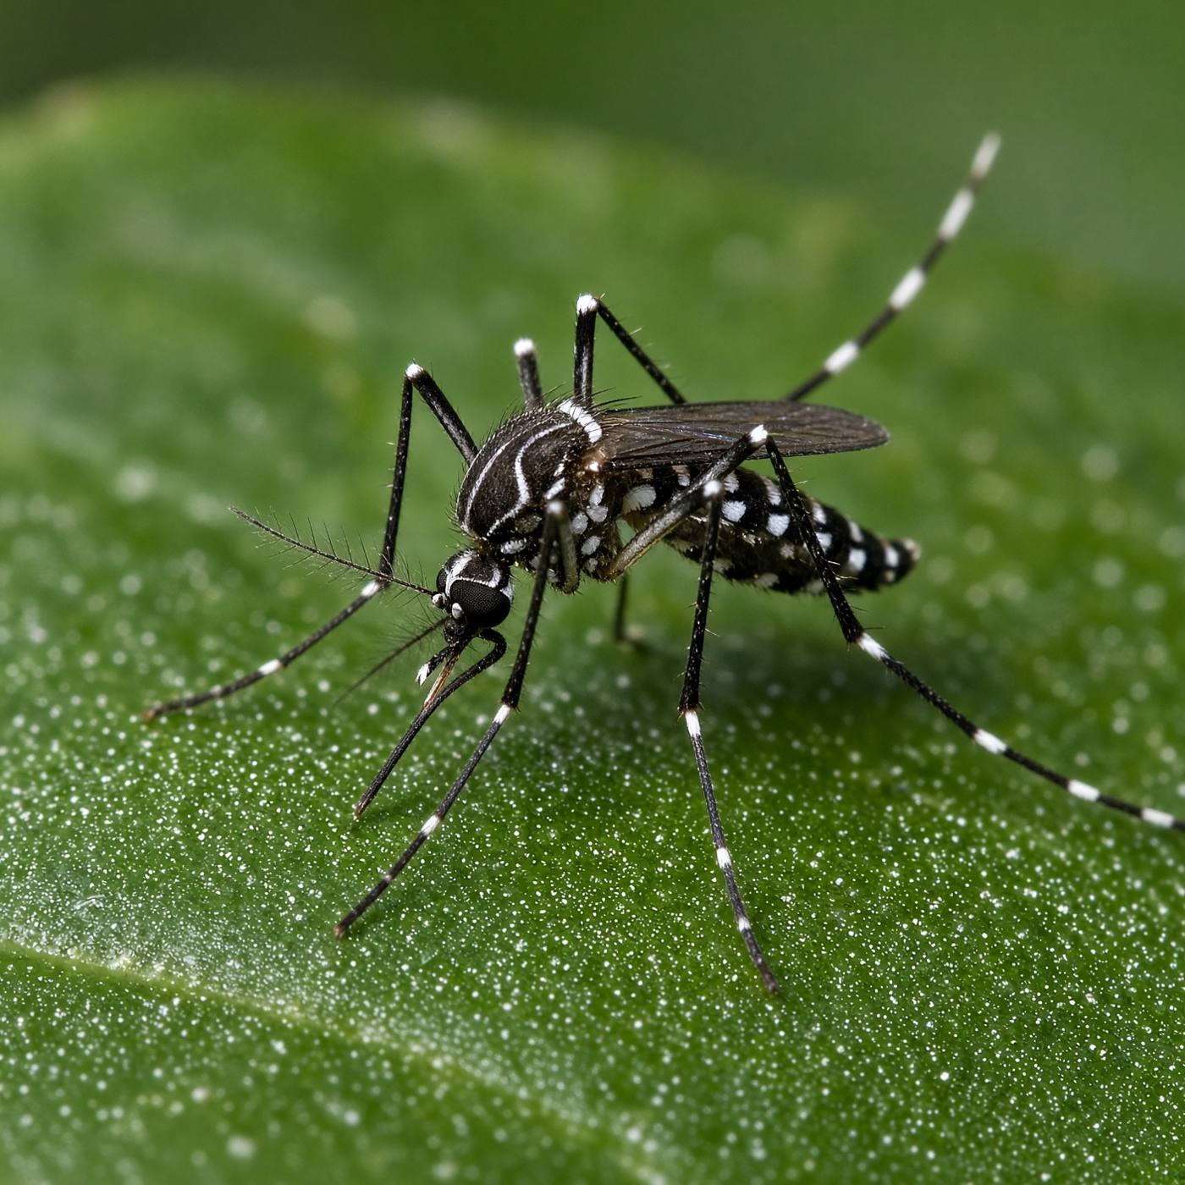
Fêmea de Aedes aegypti sobre uma folha, com listras brancas nas pernas e no corpo.
02 — O mosquito

Aedes aegypti , o mesmo vetor de três vírus.
Preto, com listra branca em forma de lira no tórax e anéis brancos nas pernas. Vive perto de gente, dentro e em volta das casas. Transmite dengue, zika e chikungunya — e pode participar do ciclo urbano da febre amarela. Um adulto vive cerca de um mês. Os ovos, secos, esperam bem mais do que isso.
Do ovo ao adulto, com calor e água, o ciclo fecha em sete a dez dias. É por isso que uma vistoria semanal muda o mapa do bairro.

Ovo
A fêmea cola os ovos na parede do recipiente, acima da água. Eles sobrevivem meses secos e eclodem na próxima chuva.

Larva
Nasce na água parada e limpa — prato de vaso, calha, pneu, caixa destampada. Quatro estágios, em poucos dias.

Pupa
Ainda na água, não se alimenta. Em cerca de dois dias vira mosquito adulto. Por isso esvaziar o pote hoje já interrompe o ciclo.

Adulto
Só a fêmea pica, em geral de dia, no começo da manhã e no fim da tarde. Ela precisa de sangue para formar os ovos.
03 — As doenças

Três vírus, um mosquito, impactos diferentes na vida de quem adoece.

Dengue
Causada por quatro sorotipos do vírus (DENV-1 a DENV-4). Ter tido um deles não protege dos outros, e uma segunda infecção pode ser mais grave. A transmissão principal é a picada da fêmea do Aedes aegypti.
- Febre alta de início súbito (39 °C a 40 °C)
- Dor de cabeça forte e dor atrás dos olhos
- Dor no corpo e nas articulações, prostração
- Manchas vermelhas, enjoo e falta de apetite
Não existe antiviral específico. O cuidado é hidratação, repouso e reavaliação médica. Entre o 3º e o 7º dia, quando a febre cai, podem surgir sinais de alarme: dor abdominal intensa, vômitos persistentes, sangramento, tontura, falta de ar ou irritação fora do comum. Qualquer um deles pede urgência.

Zika
Em geral mais branda que a dengue, mas com um risco que muda a vida de uma família: se a gestante se infecta, o vírus pode causar a síndrome congênita da zika, inclusive microcefalia.
- Febre baixa ou ausente
- Manchas no corpo e coceira
- Vermelhidão nos olhos, sem pus
- Dor leve nas articulações
O tratamento também é de suporte. Gestantes devem fazer o pré-natal, usar repelente indicado pelo profissional de saúde e eliminar criadouros em casa. Não se transmite pelo ar nem pelo abraço — a via principal continua sendo o mosquito.

Chikungunya
O nome vem de uma língua da África oriental e quer dizer “aquela que se curva”, pela dor que dobra as articulações. A febre passa; a dor, às vezes, fica semanas ou meses e tira a pessoa do trabalho e da escola.
- Febre alta de começo rápido
- Dor articular intensa, muitas vezes nas mãos e nos pés
- Inchaço nas juntas, dor muscular e dor de cabeça
- Manchas na pele em parte dos casos
Não há tratamento específico. Analgésicos e o repouso seguem orientação médica — anti-inflamatórios por conta própria são um risco, como na dengue. A dor prolongada é um impacto social invisível: gente que não consegue segurar uma panela ou uma caneta.
Sinais de alarme não esperam. Dor forte na barriga, vômito que não para, sangramento, tontura ou falta de ar: procure a urgência. Este site explica; não substitui consulta, exame nem a orientação da unidade de saúde.
04 — Casos e impacto

2024 foi o ano em que a dengue deixou de ser “só verão”.
O Brasil registrou 6.563.561 casos prováveis e 6.321 mortes em 2024. Em 2025 os casos caíram cerca de 75%, para 1.660.190, com 1.762 óbitos. A queda é real. O mosquito não foi embora.
- 6,56 mi casos prováveis em 2024
- 6.321 mortes confirmadas em 2024
- −75% casos em 2025, frente a 2024
- 1.762 óbitos registrados em 2025

Casos prováveis de dengue (em milhões)
- 2019 1,54
- 2020 0,98
- 2021 0,54
- 2022 1,45
- 2023 1,65
- 2024 6,56
- 2025 1,66
2024 e 2025: Painel de Monitoramento das Arboviroses, Ministério da Saúde. 2019–2023: boletins epidemiológicos, arredondados para leitura em sala.

Onde pesou em 2025
- Sudeste 1.132.304
- Sul 222.171
- Centro-Oeste 162.441
- Nordeste 102.647
- Norte 40.643

O que esses números fazem com a sociedade
- Estudante falta prova. Trabalhador falta turno. A conta do mês não espera a febre passar.
- UBS e hospitais lotam justamente no período em que outras urgências continuam existindo.
- A chikungunya deixa dor que dura meses. A zika, na gestação, pode marcar uma vida inteira.
- Cada morte de 2024 é um argumento: prevenção de quintal é política de saúde, não detalhe.
05 — Tratamento

Não há atalho na farmácia.
Dengue, zika e chikungunya não têm antiviral de uso rotineiro. O que muda o desfecho é reconhecer cedo, beber líquido, repousar e voltar à unidade se o corpo piorar — sobretudo quando a febre começa a ceder.
Não use ácido acetilsalicílico (AAS) nem anti-inflamatório como ibuprofeno por conta própria: na dengue, eles aumentam o risco de sangramento. Paracetamol só na dose orientada por um profissional. Gestantes, bebês, idosos e quem tem diabetes ou hipertensão merecem avaliação mais rápida.
Desde 2024 o SUS oferece vacina contra a dengue para públicos e municípios definidos. A regra de idade muda; a resposta certa está na unidade de saúde do seu bairro, não num cartaz antigo. A vacina soma. Não dispensa acabar com o criadouro.
06 — Prevenção

A varredura de dez minutos que o mosquito não sobrevive.
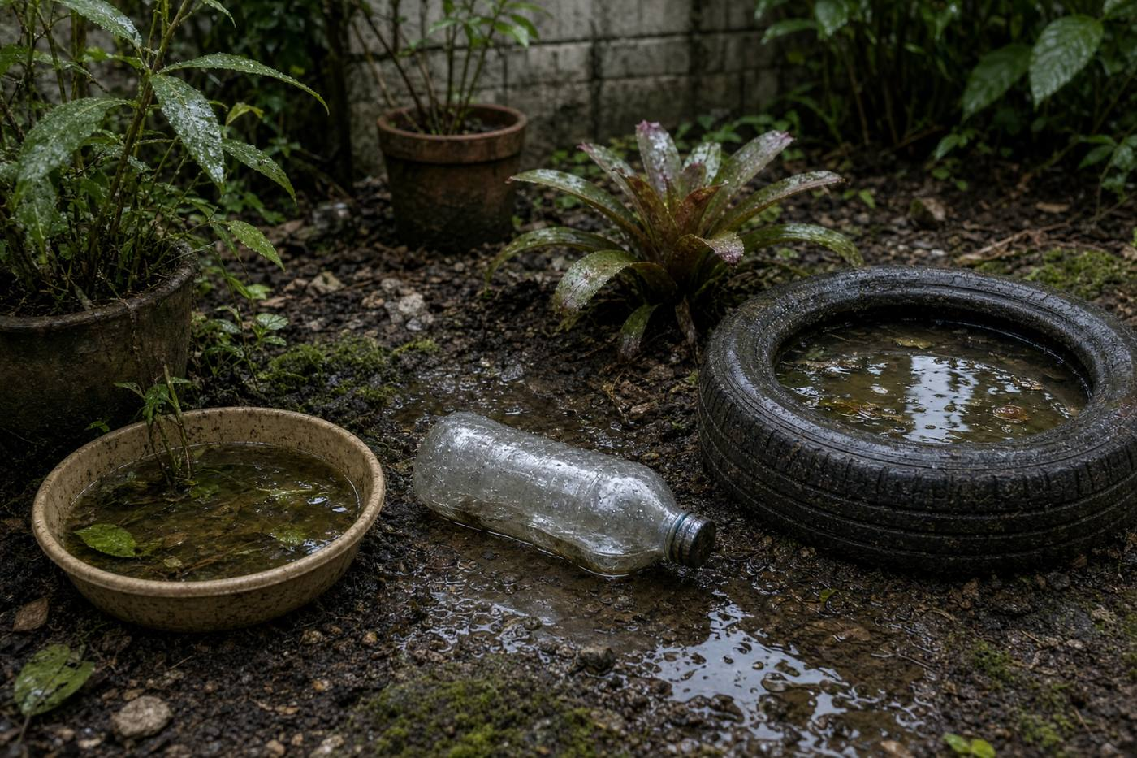
Quintal com prato de vaso, garrafa e pneu acumulando água da chuva, ao lado de uma bromélia.
- Caixa d’água tampada Tampa justa, sem fresta. É o criadouro que mais produz mosquito.
- Pratos de vaso sem água Troque a água por areia até a borda, ou lave o prato toda semana.
- Calhas e lajes desobstruídas Folha acumulada vira poça. Uma calha entupida alimenta o quintal inteiro.
- Pneus sem água Fure, cubra ou leve ao descarte. Um pneu guarda água por meses.
- Garrafas e potes virados Guarde de boca para baixo, em local coberto, ou descarte.
- Ralos com tela ou fechados Ralo pouco usado também cria larva. Tela fina ou desinfecção semanal.
- Piscina tratada ou coberta Água parada sem cloro é berçário. Trate, cubra ou esvazie.
- Lixo tampado e no dia certo Saco aberto junta chuva. Tampas firmes e coleta em dia fecham o ciclo.
- Repelente, manga comprida e tela na janela protegem a pele. Não substituem a água eliminada.
- Receba o agente de endemias. A visita não é fiscalização hostil: é o mapa do criadouro.
07 — Quiz

O que a palestra precisa deixar claro.
Seis afirmações. Verdadeiro ou falso, com a explicação — para treinar antes de falar com a comunidade.

1. A dengue passa de uma pessoa para outra pelo ar ou pelo contato.
Falso. A via principal é a picada da fêmea do Aedes aegypti infectada. Abraçar alguém doente não transmite o vírus.

2. O Aedes costuma picar de dia, sobretudo de manhã cedo e no fim da tarde.
Verdadeiro. Diferente do pernilongo comum, que pica à noite, o Aedes é diurno. Repelente e roupa ajudam nesses horários — mas não substituem acabar com a água parada.

3. Qualquer recipiente com água parada pode virar criadouro, mesmo que a água pareça limpa.
Verdadeiro. O Aedes prefere água limpa e parada: vaso, calha, garrafa, caixa d’água. Água suja de esgoto não é o cenário típico.

4. Aspirina ou ibuprofeno são a melhor escolha para a dor da dengue, sem falar com um profissional.
Falso. O Ministério da Saúde orienta não se automedicar. AAS e anti-inflamatórios aumentam o risco de sangramento na dengue. A hidratação e a avaliação na unidade de saúde vêm primeiro.

5. A zika pode afetar o bebê quando a gestante é infectada.
Verdadeiro. A infecção na gestação está ligada à síndrome congênita da zika, que inclui a microcefalia. Pré-natal e prevenção do mosquito protegem a família.

6. A chikungunya se resume a uma febre curta, sem consequência depois que a temperatura cai.
Falso. A marca da chikungunya é a dor nas articulações, que pode durar semanas ou meses e impedir trabalho, estudo e tarefas simples da casa.
08 — Conclusão

A dengue é um problema de casa, de quarteirão e de política pública ao mesmo tempo.
O Aedes aegypti não precisa de floresta. Precisa de uma tampinha com água. Em 2024 o país pagou essa conta com milhões de casos e milhares de mortes. Em 2025 o número caiu, e a vigilância continua valendo — o ovo seco espera a próxima estação, de outubro a maio. A EcoAedes existe para que essa conta seja feita em voz alta: palestra, campanha, coleta e parceria com quem já trabalha na ponta. Conscientizar não é o fim do combate. É o começo que cabe em cada quintal.

Integrantes
- Fabrício Oliveira da Silva
- Iago Araujo da Silva Santos
- Stefani Cezar Vilela
- Noriel Martins Fiuza Dias
EcoAedes — material educativo. Não é serviço de saúde e não fecha diagnóstico.
Fontes: Ministério da Saúde — página da dengue e Painel de Monitoramento das Arboviroses.

